ПРИЛОЖЕНИЕ
к постановлению Администрации
муниципального образования
"Город Архангельск"
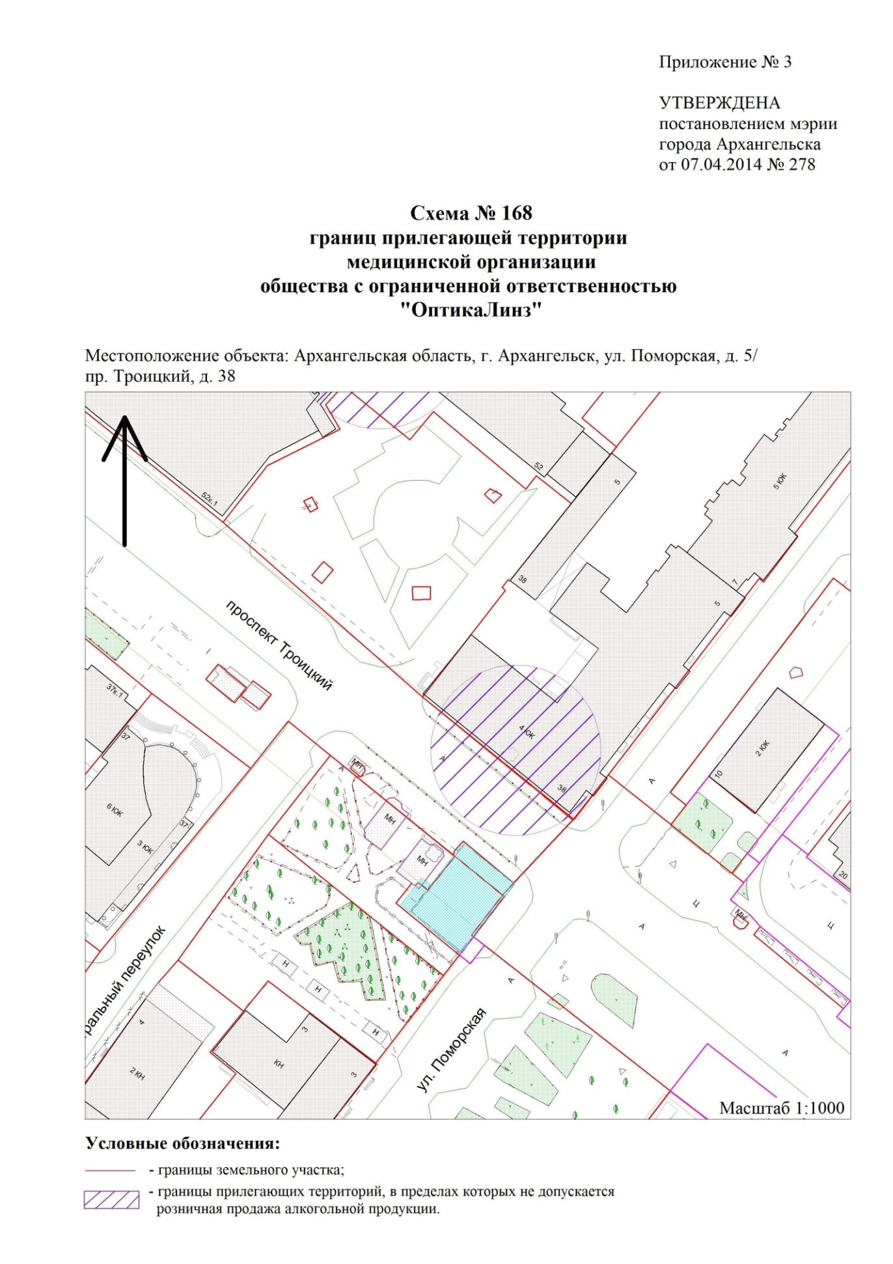
от 08.06.2018 № 729

"

".
_________

